MAPS種子教師 課堂實踐紀錄
年段 |  | 六年級 | 版本 | 翰林版 |  | 課次名稱 | 第二課  到不來梅當樂師吧
提問設計
暖身 | 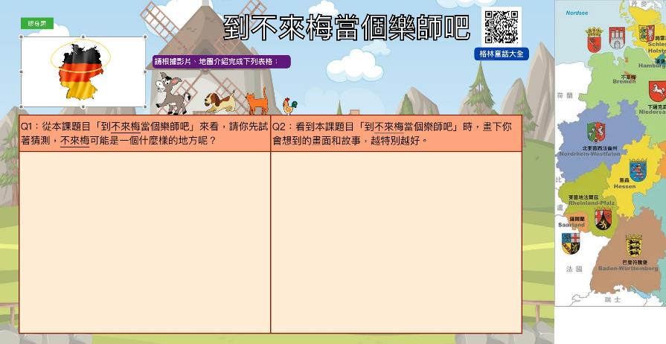  請學生依據課文標題進行預測文本發展及故事內容，並進行聯想畫面之圖文創作，其中也搭配格林童話故事大全、地圖、影片介紹該地名之人文背景，提供充分的前備知識。
基礎 | 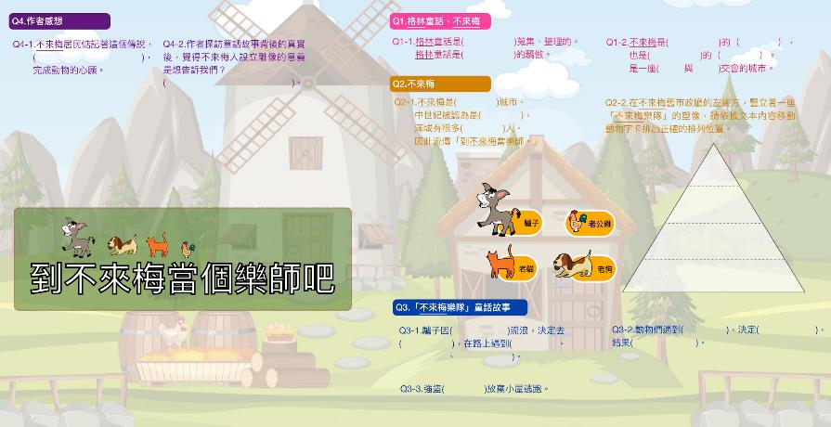  以iWork "Numbers"進行教學活動設計，針對預設心智圖內容提取文章重點訊息，其中也運用了「錄製音訊」、「拖曳」功能讓學生有參與感，不再像一般紙本學習單只能畫記、書寫，增添了不少趣味性。
挑戰 | 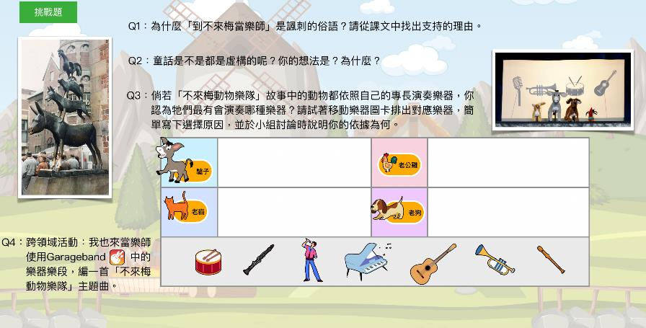  針對作者觀點及文本寓意請學生理解為何故事會衍生這樣的意涵，另搭配自身「音樂」專長設計跨域活動，使用「拖拉」方式將樂器配對給適合的動物角色，最後進行「主題曲」創作產出專屬作品。（預計於10/13進行公開觀課）
學生表現紀錄(提問單照片/課堂照片/學生作品照片)
  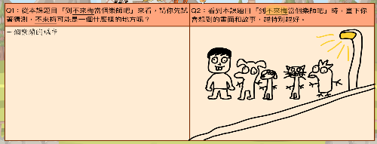 |  |  |  |  | 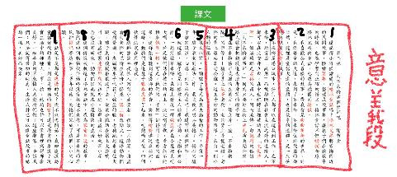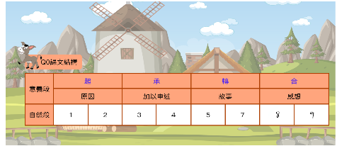
學生於暖身題的創意發想。 |  |  |  |  | 先標示出課文中各個自然段後，再以「表格滑桿」的方式選出對應的意義段各是哪段。
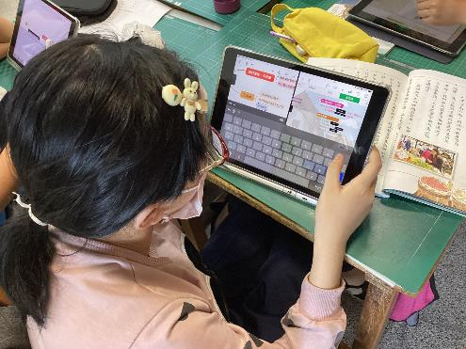 |  |  |  |  | 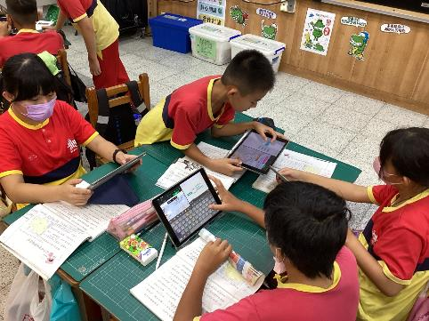
設計成好玩的互動學習單，連低成就學生都能輕鬆上手，願意參與課程。 |  |  |  |  | 學生討論熱絡。
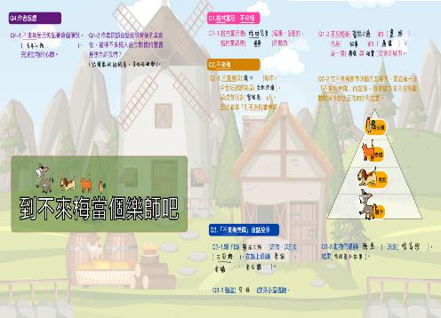 |  |  |  |  | 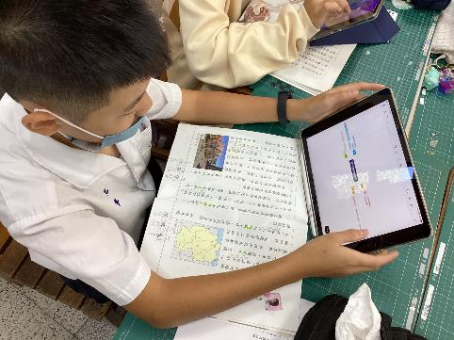
完成後的基礎題呈現。 |  |  |  |  | 以Xmind彙整心智圖。
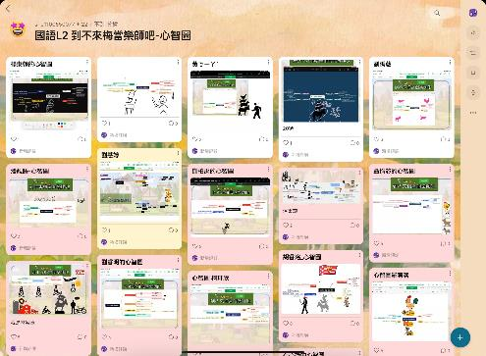 |  |  |  |  | 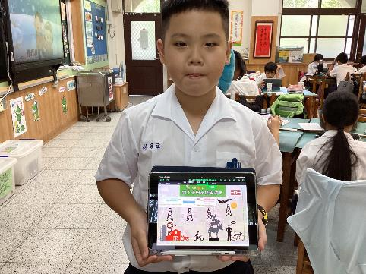
於Padlet蒐集並分享學生心智圖作品。 |  |  |  |  | 學生完成當下充滿成就感，立刻主動找老師拍攝完成照。
教師課堂省思
至新學期開始實施MAPS教學法重新組織國語課程的教學脈絡後，除了明顯感受到孩子們在閱讀理解上能更有系統也更快擷取到文本重點外，也能看到學生在活動操作當中更自動、投入在聚焦產出的過程中，教學活動方面則更符應差異化教學，讓每位學生得以更以適合自己的步調學習，且比起以往需要老師無限說明的自然段、意義段甚至是段落大意摘要等步驟，學生們也都能透過基礎題的學習單模板設計，自行對照文本找到相對資訊，不再只是執行完成作業填入正確解答僅此而已。
另外在這學期最大的改變為：試著每一課皆以iWork "Numbers"進行課程設計，此後也確實提升學生的學習動機，且學生得於iPad進行書寫、打字、畫記、錄製音訊以及繪圖⋯等各種方式完成學習單，在學習歷程中多了更多創作的可能，也進而有更多種選擇產出更多元豐富的呈現，這也是老師希望學生能多元、有效學習的初衷。

※每月五號前上傳前一月課堂實踐歷程到雲端個人檔案夾
※檔案名稱：姓名+月份課堂實踐歷程，例：王大叔九月份課堂實踐歷程

